**Некоторые причины детского воровства**

* Неправильное воспитание.
* Ребенок склонен подражать плохому примеру.
* Серьезная психологическая неудовлетворенность (внутренние переживания ребенка).
* Недостаток развития нравственных представлений и воли (сильное желание владеть понравившейся вещью, вопреки «голосу совести»).
* Ребенок не понимает переживаний «жертвы», не умеет сопереживать другому человеку.
* Способ привлечь к себе внимание, «купить» дружбу сверстников.
* Подражание взрослым.
* Вымогательство или давление со стороны сверстников.
* Ради развлечения.
* Реакция на жесткое обращение или авторитетное воспитание.
* Возмущение чрезмерным количеством запретов и ограничений.
* Клептомания.

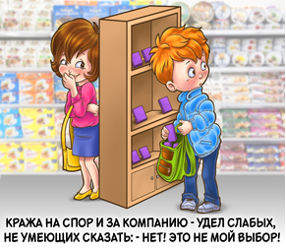

**Дети не воруют просто так!**

Большинство детей хотя бы раз в жизни что-то крадут. Существует понятие "детское воровство". Оно отличается от взрослого тем, что ребёнок не понимает, как это выглядит со стороны и чем ему это может грозить. В его представлении, он "просто берёт" то, что нравится, а значит, ругать его не должны.

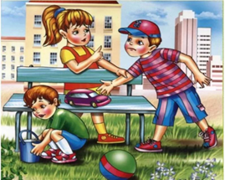

**Способы профилактики воровства**

* Не провоцировать.
* Не транслировать тревогу о возможном воровстве, не «наказывать заранее».
* Спокойно отвечать на вопросы о воровстве и его последствиях.
* Подавать пример собственной честностью.
* Поддерживать психологические потребности во внимании, любви, принадлежности, уважении и заботе.
* Помогите обрести ребенку чувство собственного достоинства, чтобы он не испытывал страданий от того, что у других есть нечто

большее.

**Что делать если ребенок украл?**

Не спешите наказывать ребенка. Попробуйте понять, почему он так поступил.

Постарайтесь, что бы ребенок почувствовал расстановку акцентов: ребенок – хороший, поступок – плохой.

Не называйте ребенка вором. Не навешивайте ярлыки.

Рассказать о последствиях поступка в ракурсе переживаний человека, который лишился своей вещи.

Не обсуждайте проблему с посторонними людьми в присутствии ребенка.

Избегайте сравнений ребенка с другими детьми.

Не устраивайте судилище, иначе ребенок будет все скрывать.

Разобрав ситуацию, не возвращайтесь к ней больше, чтобы не закрепить нежелательный поступок в сознании ребенка.

**Если кражи не прекращаются, то обратитесь за помощью к психологу!**

**Самое важное правило: учите ребенка честности на собственном примере!**



**И тот вор, кто воровал, и тот вор, кто покрывал!**

***Государственное учреждение образования «Мозырский районный социально-педагогический центр»***



*Отдел профилактики и комплексной реабилитации*

**«*Что делать если ребенок ворует?»***

*47760, Республика Беларусь*

*Гомельская область город Мозырь ул. В. Хоружей, 3 тел.: 8 (0236) 36-83-07*